Sintomas do Autismo

O autismo é uma síndrome que causa alterações na capacidade de comunicação, interação social e comportamento da criança, o que provoca sinais e sintomas como dificuldades na fala, bloqueios na forma de expressar ideias e sentimentos, assim como comportamentos incomuns, como não gostar de interagir, ficar agitado ou repetir movimentos.
Os sinais de autismo surgem, geralmente, por volta dos 2 a 3 anos de idade, período em que a criança tem uma maior interação e comunicação com as pessoas e o ambiente. Entretanto, em alguns casos, já é possível observar alguns sintomas de alerta já em bebês, como a ausência de expressões faciais ou a ausência reação aos sons, por exemplo. Para saber mais sobre autismo nesta fase, confira sinais de autismo dos 0 a 3 anos.
Os sintomas de autismo também podem ser percebidos em adolescentes e adultos, e alguns dos mais comuns são o isolamento, não olhar nos olhos, agressividade e dificuldade para se adaptar a uma nova rotina. É importante lembrar que apenas alguns destes sinais não confirmam o autismo, sendo importante a consulta com o pediatra ou psiquiatra, que poderão fazer uma avaliação clínica mais específica.
Se desconfia de algum caso de autismo, confira o nosso teste, que pode ajudar a identificar os principais sinais e sintomas:

Como saber se é autismo

No autismo leve, a criança apresenta poucos sintomas, que podem muitas vezes passar despercebidos. Confira detalhes sobre como identificar o autismo leve.
Já no autismo moderado e grave, a quantidade e intensidade dos sintomas se tornam maiores. Os sintomas que podem ser apresentados por qualquer criança autista, incluem:

1. Dificuldade na interação social

- Não olhar nos olhos ou evitar não olhar nos olhos mesmo quando alguém fala com ela, estando bem próximo;
- Risos e gargalhadas inadequadas ou fora de hora, como durante um velório ou uma cerimônia de casamento ou batizado, por exemplo;
- Não gostar de carinho ou afeto e por isso não se deixa abraçar ou beijar;
- Dificuldade em relacionar-se com outras crianças e por isso prefere ficar sozinho do que brincar com elas;
- Repetir sempre as mesmas coisas, brincar sempre com os mesmos brinquedos.

2. Dificuldade de comunicação

- A criança sabe falar, mas prefere não falar nada e mantém-se calada por horas, mesmo quando fazem perguntas para ela;
- A criança refere-se a si mesma com a palavra: você
- Repete a pergunta que lhe foi feita várias vezes seguidas sem se importar se está chateando os outros;
- Mantém sempre a mesma expressão no rosto e não entende gestos e expressões faciais dos outros;
- Não atender quando é chamado pelo nome, como se não estivesse ouvindo nada, apesar de não ser surdo e de não ter nenhum comprometimento auditivo;
- Olhar com o canto do olho quando sente-se desconfortável;
- Quando fala a comunicação é monótona e com tom pedante.
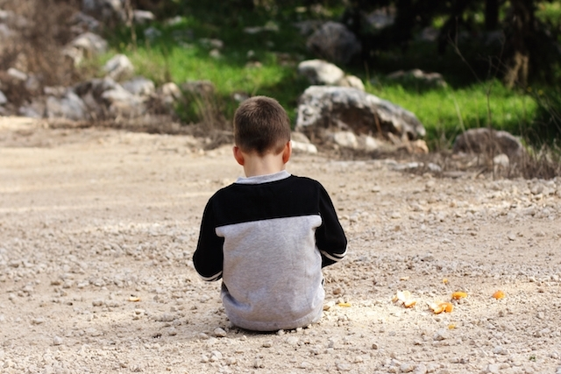

3. Alterações comportamentais

- Não tem medo de situação perigosas, como atravessar a rua sem olhar para os carros, chegar muito perto dos animais aparentemente perigosos, como cães de grande porte;
- Ter brincadeiras estranhas, dando funções diferentes aos brinquedos que possui;
- Brincar com somente uma parte de um brinquedo, como a roda do carrinho, por exemplo, e ficar constamente olhando e mexendo nela;
- Aparentemente não sente dor e parece que gosta de se machucar ou de machucar os outros de propósito;
- Leva o braço de outra pessoa para pegar o objeto que ela deseja;
- Olha sempre na mesma direção como se estivesse parado no tempo;
- Fica se balançando para frente e para trás por vários minutos ou horas ou torcer as mãos ou os dedos constantemente;
- Dificuldade a se adaptar a uma nova rotina ficando agitado, podendo se autoagredir ou agredir os outros;
- Ficar passando a mão em objetos ou ter fixação por água;
- Ficar extremamente agitado quando está em público ou em ambientes barulhentos.
Na suspeita destes sintomas é indicada a avaliação pelo pediatra ou psiquiatra infantil, que poderá fazer uma avaliação mais minuciosa de cada caso, e confirmar se é autismo ou se pode ser alguma outra doença ou condição psicológica:

Sintomas de autismo em adolescentes e adultos

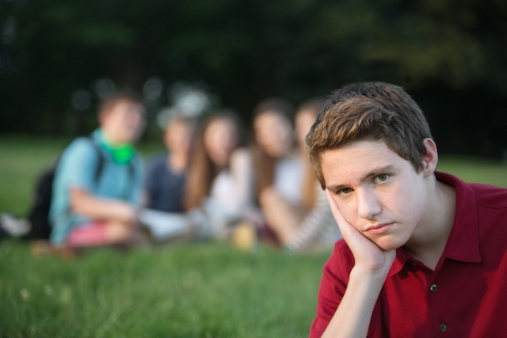
Os sintomas de autismo podem ser mais leves na adolescência e idade adulta, tanto porque os sinais passaram despercebidos na infância, ou pela melhora pela realização do tratamento. É comum que o jovem autista apresente sinais como:
- Ausência de amigos, sendo que quando há amigos, não há contato regular ou presencial. Geralmente, o contato com pessoas se limita ao círculo familiar, colégio ou relações virtuais pela internet;
- Evitar sair de casa, tanto para atividades habituais, como utilizar transportes e serviços públicos, como para atividades de lazer, preferindo sempre atividades solitárias e sedentárias;
- Muitos não conseguem ter autonomia para trabalhar e desenvolver uma profissão;
- Costumam ter sintomas de depressão e ansiedade;
- Dificuldade de interação social, e interesse apenas em atividades específicas.
A possibilidade de ter uma vida adulta normal e autônoma varia de acordo com a gravidade dos sintomas e a realização de um tratamento adequado. O apoio da família é essencial, principalmente nos casos mais graves, em que o autista pode depender dos familiares e cuidadores para atender as suas necessidades sociais e financeiras.

Como tratar

O tratamento do autismo varia de uma criança para outra porque nem todos são afetados da mesma forma. De forma geral é necessário recorrer a diversos profissionais de saúde como médico, fonoaudiólogo, fisioterapeuta e psicopedagogo, sendo muito importante o apoio familiar para que os exercícios sejam realizados diariamente, melhorando assim as capacidades da criança.
Este tratamento deve ser seguido por toda a vida e deve ser reavaliado a cada 6 meses para que possa ser adequado às necessidades da família. Para saber mais detalhes sobre as opções de tratamento para o autismo, confira tratamento para autismo.

